 ANÁLISIS Y DESARROLLO DE SISTEMAS DE INFORMACIÓN

(ADSI)

PROYECTO DEL GIMNASIO

ENCUESTAS Y ENTREVISTAS GIMNASIO HARD-BODY

INSTRUCTOR DANIEL FERNANDO MORA DIAZ

JUAN DAVID BELTRAN GARNICA

DIEGO ALEJANDRO FARFÁN

WILMER CONTRERAS

MIGUEL ÁNGEL PINZÓN CHÁVEZ

JHONNIER ORLANDO CASTRO GARCÍA

INSTITUTO SENA SEDE COLOMBIA

1803170

Marzo de 2019

**ENCUESTAS**

**EDAD:** 35

**PROFESIÓN:** PROFESOR

* **¿Al momento de ingresar al gimnasio? ¿se le brindo información detallada y especifica del funcionamiento?**

SI (x) NO ( )

* **¿El gimnasio cuenta con página web de atención al cliente?**

SI ( ) NO (x)

* **¿Te gustaría página web del gimnasio, donde podrás leer las experiencias de los demás clientes además de compartir las tuyas con ellos y con los instructores?**

SI (x) NO ( )

* **¿El gimnasio vende artículos (Gorras, Camisetas, Suplementos, Proteínas, etc.)?**

SI (x) NO ( )

* **Si el gimnasio vendiera artículos como (Gorras, Camisetas, Suplementos, Proteínas, etc.) ¿los comprarías?**

SI (x) NO ( )

* **¿Tiene el gimnasio diferentes actividades aparte de las rutinas?**

SI (x) NO ( )

* **¿Está ubicado el gimnasio en una zona cómoda para su movilidad?**

SI (x) NO ( )

* **¿Piensa usted que el gimnasio tiene una buena atención al cliente?**

SI (x) NO ( )

* **¿Está satisfecho con los horarios que maneja el gimnasio?**

SI (x ) NO ( )

* **¿Recomendaría este gimnasio a familiares o amigos?**

SI (x ) NO ( )

**ENCUESTAS**

**EDAD:** 30

**PROFESIÓN:** INGENIERO DE SISTEMAS

* **¿Al momento de ingresar al gimnasio? ¿se le brindo información detallada y especifica del funcionamiento?**

SI (x) NO ( )

* **¿El gimnasio cuenta con página web de atención al cliente?**

SI ( ) NO (x)

* **¿Te gustaría página web del gimnasio, donde podrás leer las experiencias de los demás clientes además de compartir las tuyas con ellos y con los instructores?**

SI ( ) NO (x)

* **¿El gimnasio vende artículos (Gorras, Camisetas, Suplementos, Proteínas, etc.)?**

SI (x) NO ( )

* **Si el gimnasio vendiera artículos como (Gorras, Camisetas, Suplementos, Proteínas, etc.) ¿los comprarías?**

SI (x) NO ( )

* **¿Tiene el gimnasio diferentes actividades aparte de las rutinas?**

SI (x) NO ( )

* **¿Está ubicado el gimnasio en una zona cómoda para su movilidad?**

SI ( ) NO (x)

* **¿Piensa usted que el gimnasio tiene una buena atención al cliente?**

SI ( ) NO (x)

* **¿Está satisfecho con los horarios que maneja el gimnasio?**

SI ( ) NO (x)

* **¿Recomendaría este gimnasio a familiares o amigos?**

SI (x) NO ( )

**ENCUESTAS**

**EDAD:** 19

**PROFESIÓN:** Estudiante de mercadotecnia

* **¿Al momento de ingresar al gimnasio? ¿se le brindo información detallada y especifica del funcionamiento?**

SI (x) NO ( )

* **¿El gimnasio cuenta con página web de atención al cliente?**

SI ( ) NO (x)

* **¿Te gustaría página web del gimnasio, donde podrás leer las experiencias de los demás clientes además de compartir las tuyas con ellos y con los instructores?**

SI (x) NO ( )

* **¿El gimnasio vende artículos (Gorras, Camisetas, Suplementos, Proteínas, etc.)?**

SI (x) NO ( )

* **Si el gimnasio vendiera artículos como (Gorras, Camisetas, Suplementos, Proteínas, etc.) ¿los comprarías?**

SI (x) NO ( )

* **¿Tiene el gimnasio diferentes actividades aparte de las rutinas?**

SI (x) NO ( )

* **¿Está ubicado el gimnasio en una zona cómoda para su movilidad?**

SI (x) NO ( )

* **¿Piensa usted que el gimnasio tiene una buena atención al cliente?**

SI (x) NO ( )

* **¿Está satisfecho con los horarios que maneja el gimnasio?**

SI (x) NO ( )

* **¿Recomendaría este gimnasio a familiares o amigos?**

SI (x) NO ( )

**ENCUESTAS**

**EDAD:** 50

**PROFESIÓN:** ama de casa

* **¿Al momento de ingresar al gimnasio? ¿se le brindo información detallada y especifica del funcionamiento?**

SI (x) NO ( )

* **¿El gimnasio cuenta con página web de atención al cliente?**

SI ( ) NO (x)

* **¿Te gustaría página web del gimnasio, donde podrás leer las experiencias de los demás clientes además de compartir las tuyas con ellos y con los instructores?**

SI (x) NO ( )

* **¿El gimnasio vende artículos (Gorras, Camisetas, Suplementos, Proteínas, etc.)?**

SI () NO (x)

* **Si el gimnasio vendiera artículos como (Gorras, Camisetas, Suplementos, Proteínas, etc.) ¿los comprarías?**

SI () NO (x)

* **¿Tiene el gimnasio diferentes actividades aparte de las rutinas?**

SI (x) NO ( )

* **¿Está ubicado el gimnasio en una zona cómoda para su movilidad?**

SI (x) NO ( )

* **¿Piensa usted que el gimnasio tiene una buena atención al cliente?**

SI (x) NO ( )

* **¿Está satisfecho con los horarios que maneja el gimnasio?**

SI ( ) NO (x)

* **¿Recomendaría este gimnasio a familiares o amigos**

SI (x) NO ( )

**ENCUESTAS**

**EDAD:** 24

**PROFESION:** Estudiante

* **¿Al momento de ingresar al gimnasio? ¿se le brindo información detallada y especifica del funcionamiento?**

SI (x) NO ( )

* **¿El gimnasio cuenta con página web de atención al cliente?**

SI ( ) NO (x)

* **¿Te gustaría página web del gimnasio, donde podrás leer las experiencias de los demás clientes además de compartir las tuyas con ellos y con los instructores?**

SI (x) NO ( )

* **¿El gimnasio vende artículos (Gorras, Camisetas, Suplementos, Proteínas, etc.)?**

SI (x) NO ( )

* **Si el gimnasio vendiera artículos como (Gorras, Camisetas, Suplementos, Proteínas, etc.) ¿los comprarías?**

SI (x) NO ( )

* **¿Tiene el gimnasio diferentes actividades aparte de las rutinas?**

SI (x) NO ( )

* **¿Está ubicado el gimnasio en una zona cómoda para su movilidad?**

SI ( ) NO (x)

* **¿Piensa usted que el gimnasio tiene una buena atención al cliente?**

SI (x) NO ( )

* **¿Está satisfecho con los horarios que maneja el gimnasio?**

SI (x) NO ( )

* **¿Recomendaría este gimnasio a familiares o amigos?**

SI (x) NO ( )

**ENCUENTAS**

**EDAD:** 33

**PROFESION:** Docente

* **¿Al momento de ingresar al gimnasio? ¿se le brindo información detallada y especifica del funcionamiento?**

SI () NO (X)

* **¿El gimnasio cuenta con página web de atención al cliente?**

SI (x) NO ()

* **¿Te gustaría página web del gimnasio, donde podrás leer las experiencias de los demás clientes además de compartir las tuyas con ellos y con los instructores?**

SI (x) NO ( )

* **¿El gimnasio vende artículos (Gorras, Camisetas, Suplementos, Proteínas, etc.)?**

SI (x) NO ( )

* **Si el gimnasio vendiera artículos como (Gorras, Camisetas, Suplementos, Proteínas, etc.) ¿los comprarías?**

SI (x) NO ( )

* **¿Tiene el gimnasio diferentes actividades aparte de las rutinas?**

SI (x) NO ( )

* **¿Está ubicado el gimnasio en una zona cómoda para su movilidad?**

SI (x) NO ( )

* **¿Piensa usted que el gimnasio tiene una buena atención al cliente?**

SI (x) NO ( )

* **¿Está satisfecho con los horarios que maneja el gimnasio?**

SI (x) NO ( )

* **¿Recomendaría este gimnasio a familiares o amigos?**

SI (x) NO ( )

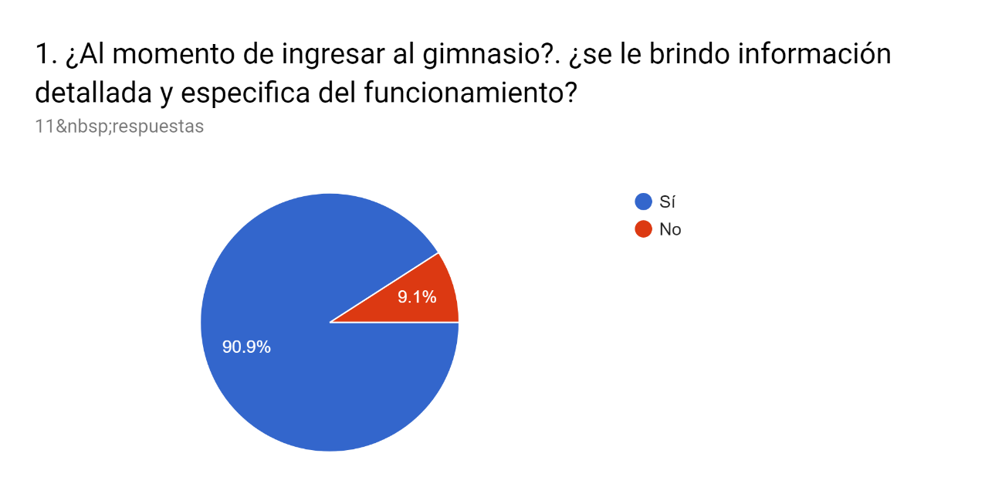

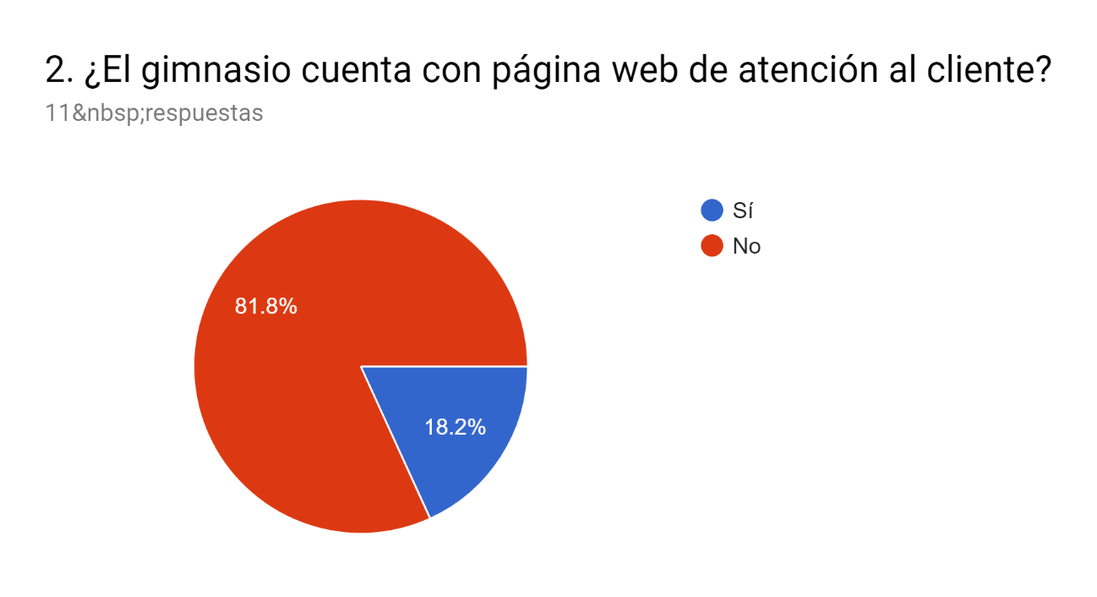

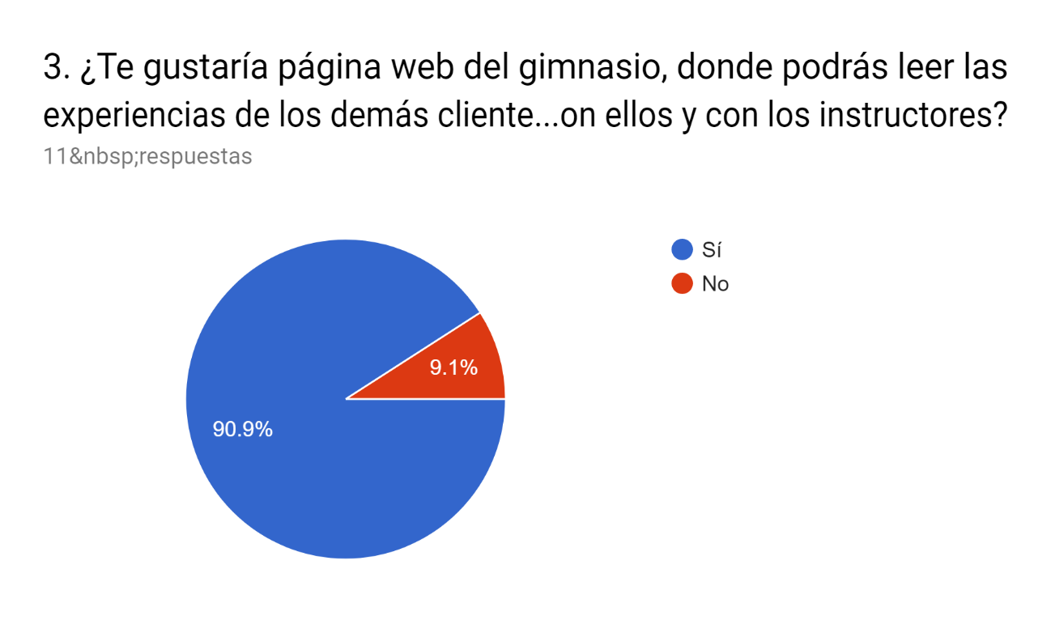 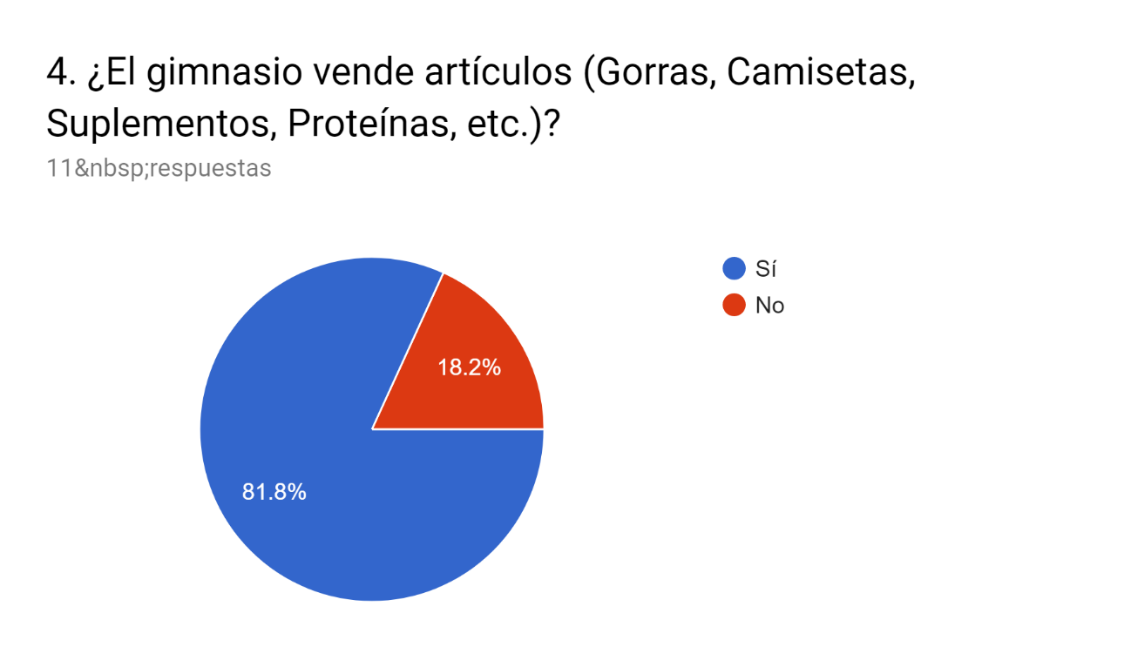 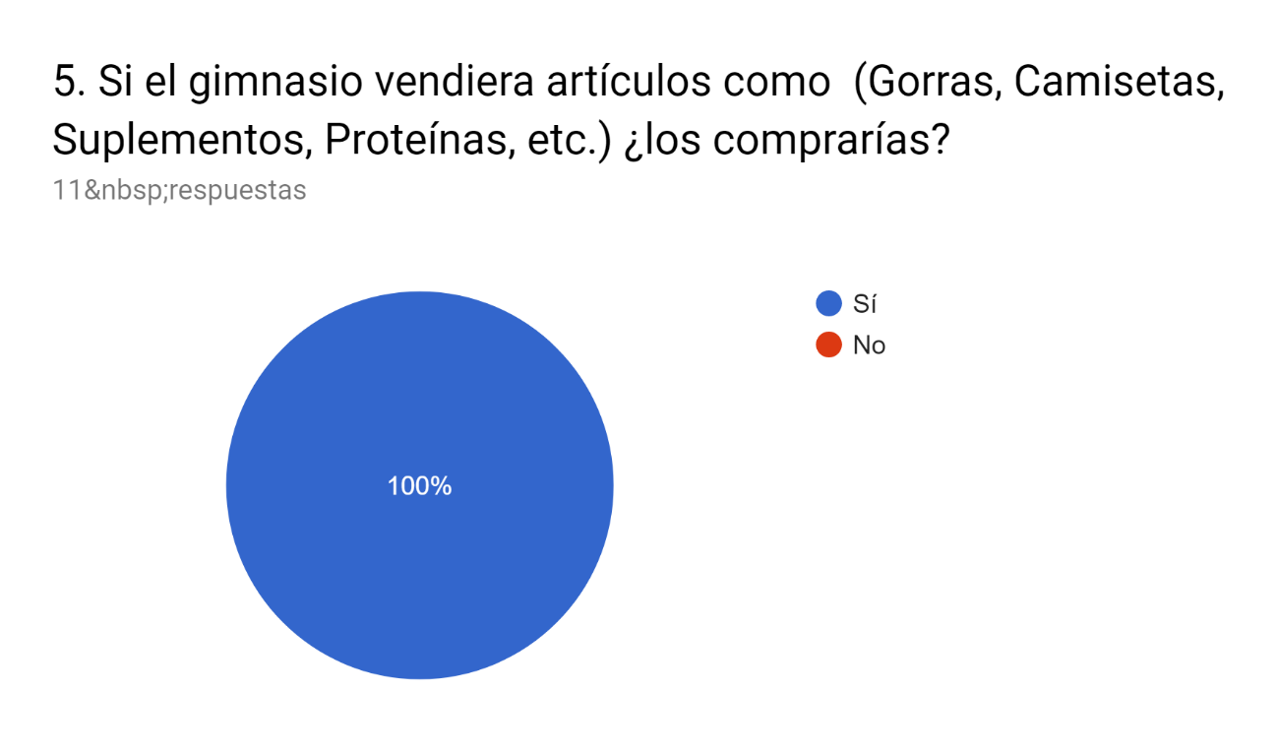 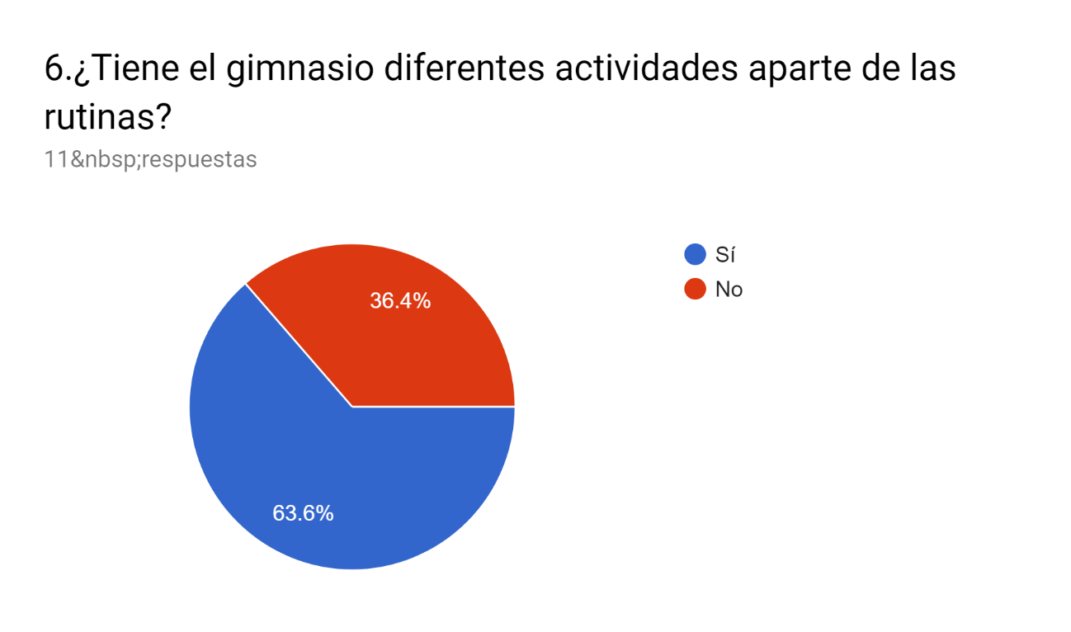 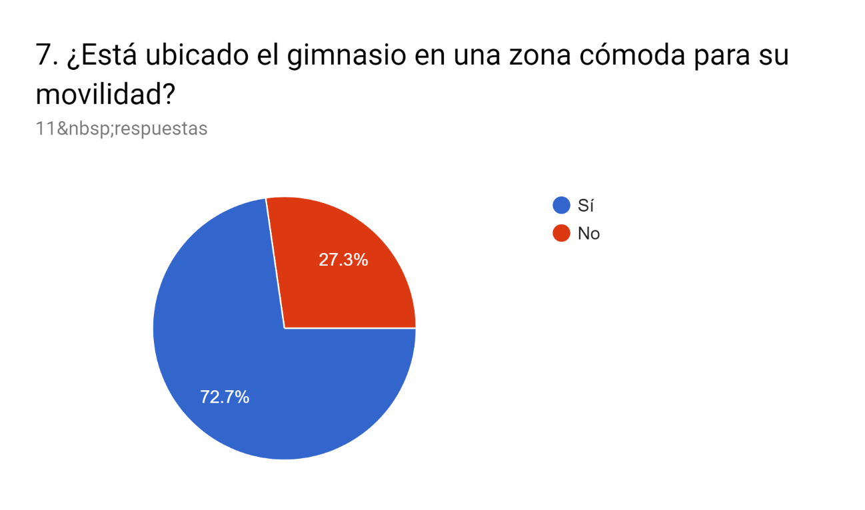 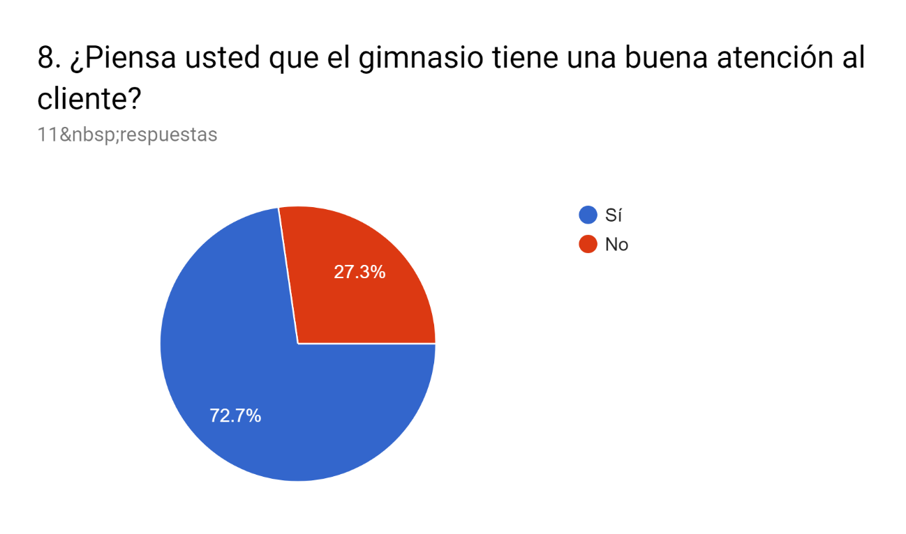 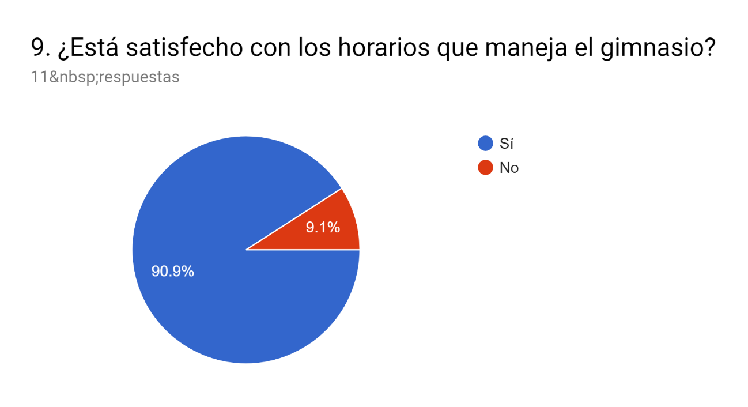 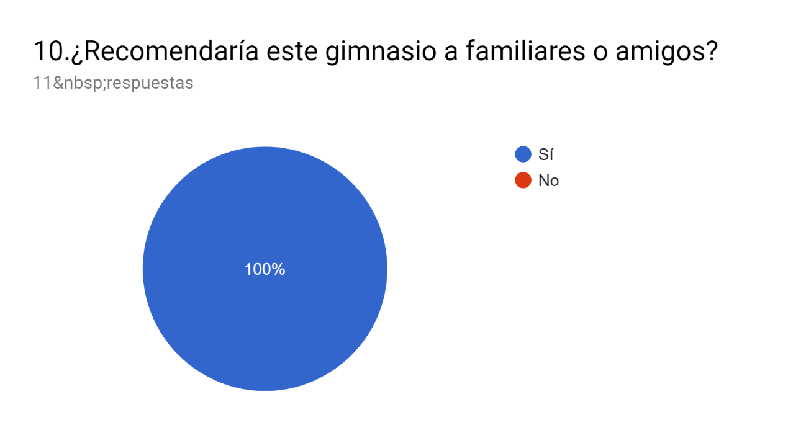

ENTREVISTA AL ADMINISTRADOR

El gimnasio Hard-Body es una franquicia la cual posee varias sedes por toda Bogotá ,con la problemática de que solo manejamos los datos únicamente por Excel ,ocasionando que no tengamos una base de datos compartida y a su vez esto provoca que los clientes que se inscriben a una sede del gimnasio les sea imposible entrar a otra sede ,des encadenando conflictos de agenda con clientes que les gustaría tomar clases o tan solo disfrutar de las demás sedes ,por otra parte algunas sedes decidieron tomar la iniciativa de realizar una pagina web propia ,lo que buscamos con esto es unificar los sistemas de todas las sedes para que así cualquier cliente pueda realizar sus rutinas en cualquier sede, teniendo en cuanta mejoras básicas como lo es la pagina web, envió de rutinas a los afiliados, y demás requerimientos.